Hei kaikki ystävät!

Lämpimät terveiset täältä Pohjois-Thaimaasta! Kun helmikuussa kirjoitimme edellisen kirjeemme, meillä oli jo tuolloin aavistus siitä, että kevät 2026 tulisi olemaan poikkeuksellisen intensiivinen ja työntäyteinen – ja tämä aavistus piti paikkansa. Kuluneet kuukaudet ovat kenties olleet pian päättymässä olevan nelivuotisen työkautemme hektisimpiä: niiden varrelle on mahtunut monenlaista kiirettä, epävarmuutta ja stressiä. Silti samaan aikaan olemme saaneet kokea myös monia ilon hetkiä, jotka ovat rohkaisseet meitä luottamaan Taivaallisen Isämme hyvään huolenpitoon ja johdatukseen. Haluammekin jakaa nyt tuoreimmat kuulumisemme kiitollisuuden näkökulmasta, koska kaiken keskellä ilo ja kiitollinen mieli asioiden järjestymisestä ovat tällä hetkellä ajatuksissamme päällimmäisinä.

Luankielisen Markuksen evankeliumin valmistuminen

Eräs työmme suurimmista kiitosaiheista on juuri nyt luankielisen Markuksen evankeliumin valmistuminen. Tätä kirjettä kirjoittaessamme kirja on tosin vielä painossa, joten emme ole ehtineet nähdä sen lopullista ulkoasua. Onneksi paikallinen painotalo on kuitenkin luvannut kirjan valmistuvan ajoissa ennen työkautemme päättymistä, joten luotamme tämänkin asian järjestyvän.

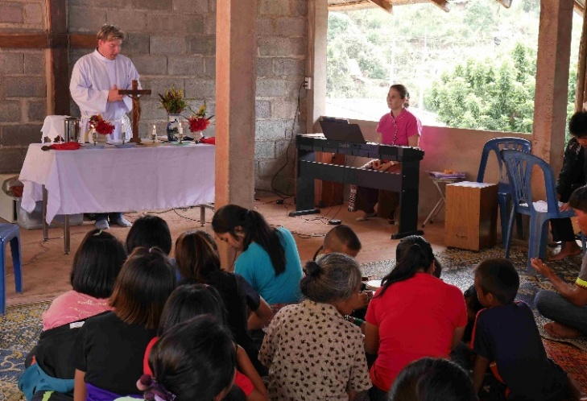
Matka Markuksen evankeliumin lua-käännöksen valmistumiseen ei kuitenkaan ole ollut aivan suoraviivainen eikä nopea. Varsinainen työmme lua-kansan parissa alkoi jo vuonna 2014, kun Thaimaan evankelisluterilainen kirkko kutsui meidät kehittämään omakielistä seurakuntatyötä. Tämän monipuolisen seurakunta- ja musiikkityön rinnalla käytimme ensimmäiset vuodet luankielen opiskeluun ja analysointiin sekä luankielisen aakkoston kehittämiseen. Työmme alussa luan kieli oli nimittäin ainoastaan puhuttu kieli, jolta puuttui oma aakkosto ja kirjoitettu kieli. Tästä syystä myös kielen puhujien omanarvontunto oli melko matala, ja monet pitivät omaa äidinkieltään vähempiarvoisena.

Vuonna 2018 kielityö harppasi ison askeleen eteenpäin, kun perustimme Lähetysseuran tuella virallisen lua-kielitiimin yhdessä Thaimaan evankelisluterilaisen kirkon evankelistojen Pängin (Chadaphon Jaiping) ja Nängin (Suwimon Rungphopnophakun) kanssa. Vähitellen kielitiimin työn myötä luan kielelle alkoi muotoutua oma kirjakieli, joka perustuu thaiaakkostoon, ja jonka pohjalta aloitimme ensimmäisten luankielisten kirjasten tekemisen.

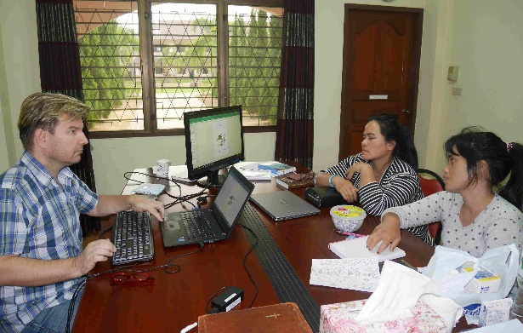
Lukutaito-opetuksen ja kirjojen lukemisen myötä ihmisten arvostus omaa kieltä kohtaan alkoi hiljalleen kasvaa, ja samalla kehittyi myös luankielinen kristillinen sanasto. Omakielisten rukousten, laulujen ja saarnojen kautta evankeliumin sanoma on saanut koskettaa ihmisiä yhä syvemmin heidän omalla äidinkielellään. Tänä päivänä luan kielen puhujat muodostavat Thaimaan evankelisluterilaisen kirkon suurimman kielivähemmistöryhmän, ja lua-seurakuntiin kuuluu jo noin 1500 jäsentä.

Koska luan kielen kirjoitusasu tarkentui ja kehittyi samaan aikaan uusien kirjasten tekemisen ja testaamisen kanssa, vei sen muotoutuminen nykyiseen muotoonsa useita vuosia. Tästä syystä pystyimme ryhtymään Markuksen evankeliumin käännöstyöhön vasta näiden vuosien työn, kokemuksen ja kirjakielen kehittymisen pohjalta. Silti ehdimme lopulta kääntää Markuksen evankeliumin yhteensä kolmeen kertaan alusta loppuun ennen nykyisen version hyväksymistä.

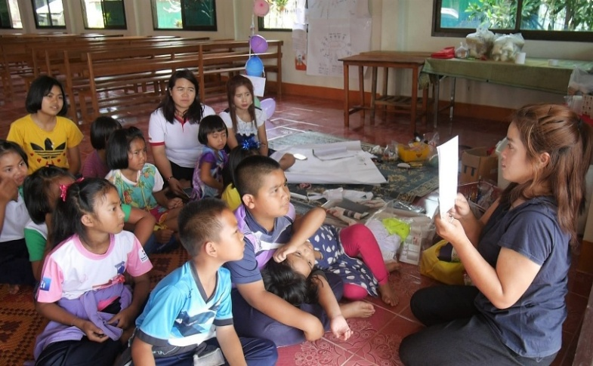
Tällä hetkellä luan kielellä onkin olemassa jo yli 50 erilaista kirjaa lukutaitomateriaaleista raamatunkertomuksiin, lastensatuihin, kansantarinoihin ja kristillisiin lauluihin – ja nyt viimeisimpänä mukaan tulee myös Markuksen evankeliumi. Markuksen evankeliumi julkaistaankin tässä vaiheessa hyvillä mielin niin sanottuna koeversiona. Se otetaan käyttöön lua-seurakunnissa, ja käyttökokemusten myötä käännöstä voidaan tarvittaessa myöhemmin vielä tarkentaa. Suurin ilon ja kiitoksen aihe tässä kaikessa on kuitenkin se, että ensimmäinen Raamatun kirja on nyt olemassa luan kielellä ja että ihmiset saavat kuulla Jumalan sanaa omalla äidinkielellään.

Evankeliumin käyttöönottoa pääsemme juhlistamaan näillä näkymin marraskuun lopussa. Tällöin lua-seurakunnissa iloitaan suurella riemulla – samassa juhlassa vihitään nimittäin myös ensimmäistä kertaa Thaimaan kirkon historiassa neljä uutta pappia, joiden kaikkien äidinkieli on lua. Tämä kaikki onkin meille suuri ilo ja rukousvastaus siitä, miten Jumala tekee työtään ajallaan ja antaa meille usein enemmän kuin osaamme odottaa.

Vietnamin kuulumisia

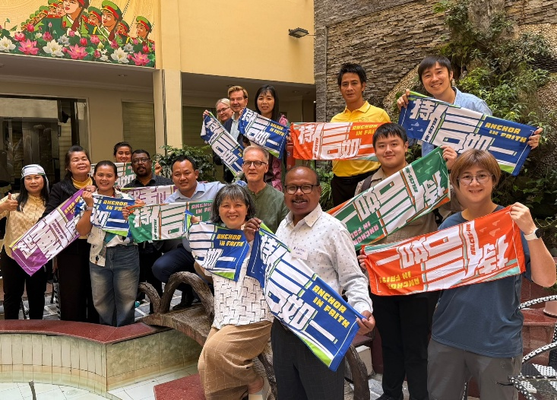
Markuksen evankeliumin lisäksi meillä on ollut kevään aikana myös monia muita syitä kiitollisuuteen. Samaan aikaan kun Riikka-Maria muokkasi evankeliumia kirjamuotoon ja perehtyi ladontaan, taittoon, kuvitukseen ja kansisuunnitteluun, Tomas vastasi Vietnamissa Lähetysseuran Aasian kumppanikirkoille järjestetyn työpajan suunnittelusta ja toteutuksesta. Tämä toukokuun alussa Ho Chi Minhissä pidetty Asia Outreach and Peer Learning -workshop käynnistikin Lähetysseuran uuden Aasian alueen tavoittavan työn ja vertaisoppimisen nelivuotisen hankkeen. Sen tavoitteena on tukea ja rohkaista Aasian luterilaisia kumppanikirkkoja niiden tavoittavassa työssä ja vahvistaa kirkkojen yhteistä kutsumusta evankeliumin jakamiseen sanoin ja teoin.

Koska työpajaan osallistui kirkkojen edustajia yhteensä kahdeksasta Aasian maasta, saivat osallistujat kokea vertaistukea parhaimmillaan: päivien aikana kuultiin kokemuksia, jaettiin ideoita sekä saatiin rohkaisua, tukea ja työkaluja seuraaviin askeleisiin. Monelle yhteiset hetket olivat myös hengellisesti merkityksellisiä, kun eri maista tulevat kristityt saivat rukoilla, lukea Raamattua ja etsiä yhdessä suuntaa tulevaan. Tämä tapaaminen toimikin innostavana lähtölaukauksena seuraavien vuosien yhteiseen prosessiin, jossa kukin kirkko kehittää omaa työtään omista lähtökohdistaan käsin.

Muutoksen tuulia

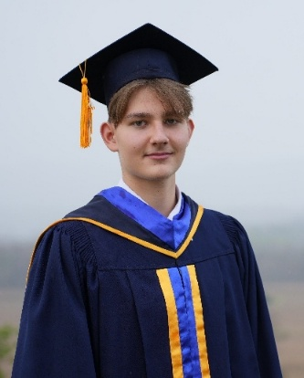
Kevään monien työtehtävien ja kiireen keskellä olemme viime kuukausien aikana eläneet myös perheenä monenlaisessa muutoksessa. Esikoisemme Matias täyttää nimittäin kesäkuussa 18 vuotta ja valmistuu kesän alussa täältä Chiang Rain kansainvälisestä koulusta – ja samalla hänen lukio-opintonsa päättyy täällä Thaimaassa. Tämän seurauksena Matias aloittaa syksyllä Software and Systems Engineering -yliopisto-opinnot Suomessa, mikä on suuri ilonaihe, vaikka perheemme pieneneminen aiheuttaakin samalla pientä haikeutta.

Toisaalta myös muun perheen arki on muuttumassa monella tavalla. Kun nelivuotinen työkautemme päättyy parin viikon kuluttua ja tulemme Suomeen puolen vuoden kotimaanjaksolle, on lähtömme täältä Thaimaasta tällä kertaa hieman erilainen: samaan aikaan tulee nimittäin päätökseensä perheemme 12 vuoden jakso Chiang Raissa, kun pakkaamme kotimme laatikoihin ja sanomme hyvästit pitkäaikaiselle kotikaupungillemme. Olemme sopineet Lähetysseuran kanssa, että seuraavan työkauden alussa, tammikuussa 2027, muutamme kolmihenkisenä perheenä asumaan Bangkokiin ja jatkamme työtä sieltä käsin. Tästä syystä seuraavat päivät ja viikot tulevatkin olemaan koko perheelle työntäyteisiä: valmistujaisjuhlia, talon tyhjennystä, muuttolaatikoiden pakkaamista ja monia muita tehtäviä – ja samalla myös ilon, haikeuden ja uuden odotuksen jännityksen sävyttämiä hetkiä.

Lämmin kiitos teille kaikille, jotka olette kulkeneet kanssamme kuluneen työkauden aikana. Vaikka työmme Thaimaahan jatkuu myös Suomessa olomme aikana, on meillä ilo päästä ensi syksynä vierailemaan myös seurakunnissa eri puolilla Suomea. Toivottavasti saamme tavata silloin mahdollisimman monia teistä.

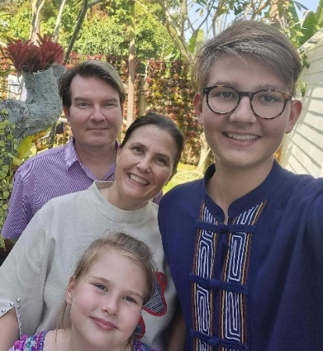
Lämpimin terveisin,
Riikka-Maria, Tomas, Matias ja Ella

”Kiittäkää Herraa, sillä hän on hyvä,
hänen armonsa pysyy iankaikkisesti.”
1 Aik. 16:34

Kiitosaiheita

- Luankielisen Markuksen evankeliumin valmistuminen ja painosta saaminen ennen työkauden päättymistä
- Onnistunut Aasian kumppanikirkkojen tavoittavan työn workshop Vietnamissa sekä sen käynnistämä yhteinen prosessi
Rukousaiheita

- Neljän vuoden työkauden päättyminen ja siihen liittyvien asioiden saaminen valmiiksi ennen Suomeen paluuta
- Puolen vuoden kotimaanjakso Suomessa ja perheemme muutokset tulevina kuukausina
- Aasian kirkkojen tavoittavan työn kehittäminen ja jatkuminen tulevina vuosina
- Marraskuun lopulla lua-seurakunnissa järjestettävän Markuksen evankeliumin käyttöönotto- ja pappisvihkimysjuhlan valmistelut



Riikka-Maria ja Tomas Kolkka

Riikka-Maria (lasten oikeuksien ja osallisuuden asiantuntija) ja Tomas (kirkkojen tavoittavan työn asiantuntija Aasiassa) tekevät tiivistä yhteistyötä Thaimaan evankelisluterilaisen kirkon sekä Lähetysseuran kumppanikirkkojen kanssa Aasiassa. He toimivat sekä lua-vähemmistön parissa Pohjois-Thaimaan vuoristokylissä että kirkkojen strategisen työn kehittämisessä. He ovat työskennelleet Thaimaassa vuodesta 2012 alkaen. Tätä ennen (vuosina 2003–2011) he työskentelivät kieli- ja raamatunkäännöstyössä Papua-Uudessa-Guineassa.

Heidän työtänsä tukevat Opettajien Lähetysliiton lisäksi seuraavat seurakunnat: Espoon ruotsalainen, Helsingin Johannes, Inkoo, Lahden Joutjärvi ja Keski-Lahti, Naantali, Nilakka, Sonkajärvi, Tampereen Tuomiokirkko- sekä Turun Henrikinseurakunta. Lisäksi useat muut seurakunnat tukevat työtä, jossa Kolkat ovat mukana.

Riikka-Maria ja Tomas Kolkka

tomas.kolkka@felm.org riikka-maria.kolkka@felm.org

Voit tukea työtämme myös taloudellisesti lahjoittamalla haluamasi summa MobilePaylla numeroon 58735 tai tilisiirrolla FI38 8000 1400 1611 30. Muista kirjoittaa viestikenttään Riikka-Maria ja Tomas Kolkka, myös MobilePayssa.

